AP625 Scheda creata il 20 febbraio 2026
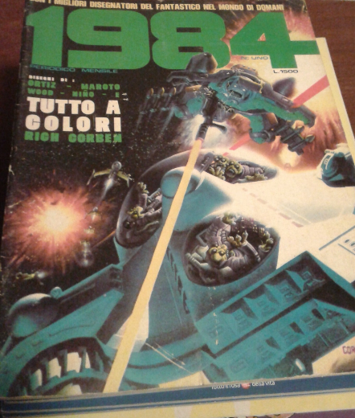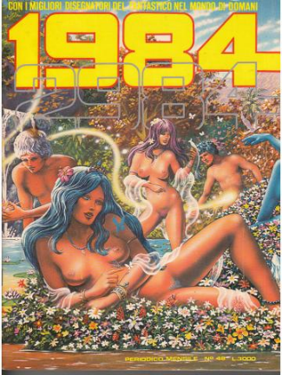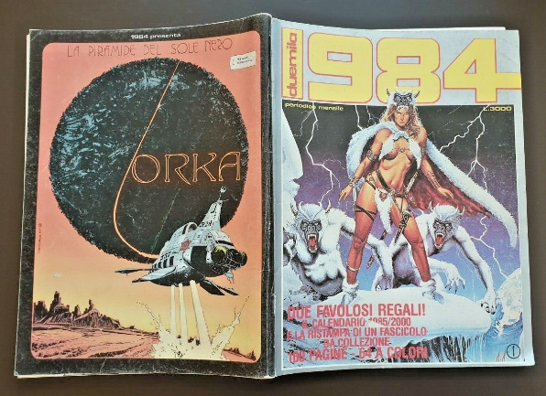
Descrizione storico-bibliografica
*Fantastic : periodico mensile. – N. 1 (maggio 1978)-n. 6 (1979). - Milano : Publistrip, 1978-1979. – 6 volumi : fumetti b/n ; 18 cm. ((Direttore responsabile G. Bentivoglio. - BVE0896092

*1984 : periodico mensile. - Ed. italiana. - N. 1 (1979)-anno 6, n. 48 (dicembre 1984). - Milano, Il Momento; c1979-1984. – 48 volumi : ill. ; 27 cm. ((In copertina: Con i migliori disegnatori del fantastico nel mondo di domani. - UBO0276089
Titolo sviluppato: *Millenovecentottantaquattro.
"*2984" : periodico mensile. - Anno 1, n. 1 (gennaio 1985)-11 (dicembre 1985); nuova serie, anno 1, n. 1 (febbraio 1986)-anno 1, n. 6 (luglio 1986). - Milano : Edizioni Puleio, 1985-1986. – 17 volumi : ill. ; 27 cm. ((Dal 1986 l'editore diventa Italstampa. - UBO0244219
Variante del titolo: *Duemila984

Soggetto: Fumetti - Temi [:] Fantastico – 1978-1986

Informazioni storico-bibliografiche
1984 (2984 dal 1985) è stata una rivista antologica a fumetti pubblicata in Italia dal 1980 al 1986 dalle Edizioni Il Momento/1984. Era l'edizione italiana di una omonima rivista statunitense pubblicata dalla Warren Publishing e presentava, priva di linea editoriale definita, storie a fumetti di vario genere ma prevalentemente fantasy e fantascientifico, sia auto-conclusive che serie a puntate, sia di autori italiani come Ugolino Cossu, Tanino Liberatore, Giorgio Montorio, Enzo Jannuzzi, Giacinto Gaudenzi e Paolo Telloli che stranieri come sono autori come Georges Pichard, Richard Corben, Alfonso Azpiri, Esteban Maroto, Antonio Segura, Sergio Macedo, Gonzales, Bermejo; pubblicò anche la serie della Marvel Comics Silver Surfer, realizzata da Stan Lee e Sal Buscema, e Judge Dredd di Howard e Bolland, dalla rivista britannica 2000 AD. Da gennaio 1985 la testata divenne 2984.^{[1]} https://it.wikipedia.org/wiki/1984_(rivista_italiana).

Bibliografia
- Guida Fumetto Italiano, su guidafumettoitaliano.com. URL consultato il 21 gennaio 2019.
- Gianni Bono, Guida al fumetto italiano, Epierre, 2003.
- https://www.lfb.it/fff/fumetto/test/m/1984.htm.

